产品说明书
一、产品的展示

Lighnting线缆，线长：140mm
输出：5v2a
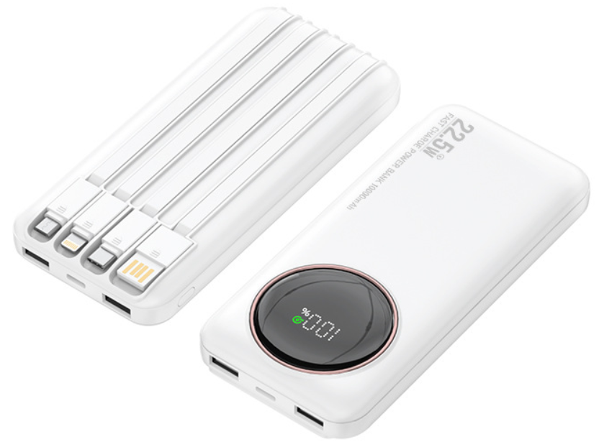
显示屏
显示剩余电量百分比
快充时，绿色图标亮起
Typec线缆
输出：5v3a=9v2a=12v1.5a
USB线缆
输入：5v2a
Micro线缆
输出：5v2a

USB2
输出：5v2a
USB1
输出5v3.6a=9v2.5a=12v1.87a
Typec双向接口
输入：5v2.5a=9v2a=12v1.5a
输出：5v2.5a=9v2a=12v1.67a

注：因产品升级换代，产品正面的功率“22.5W”将替换为10000mah与20000mah，包装外观也略微改变
2.场景示范
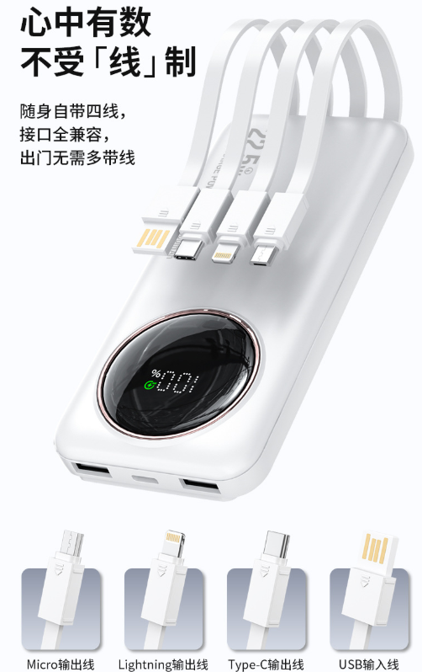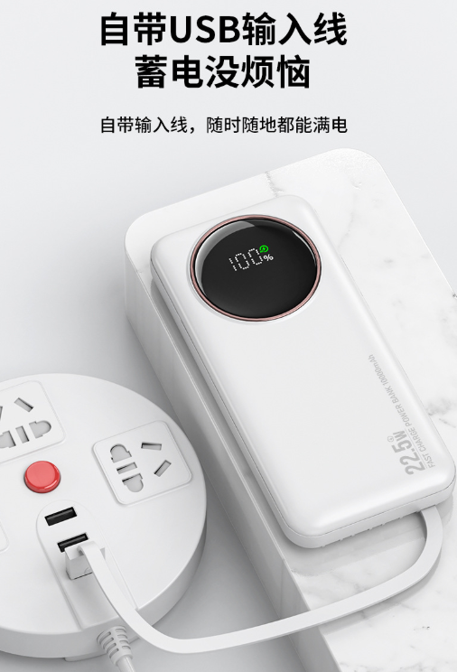
- 包装清单
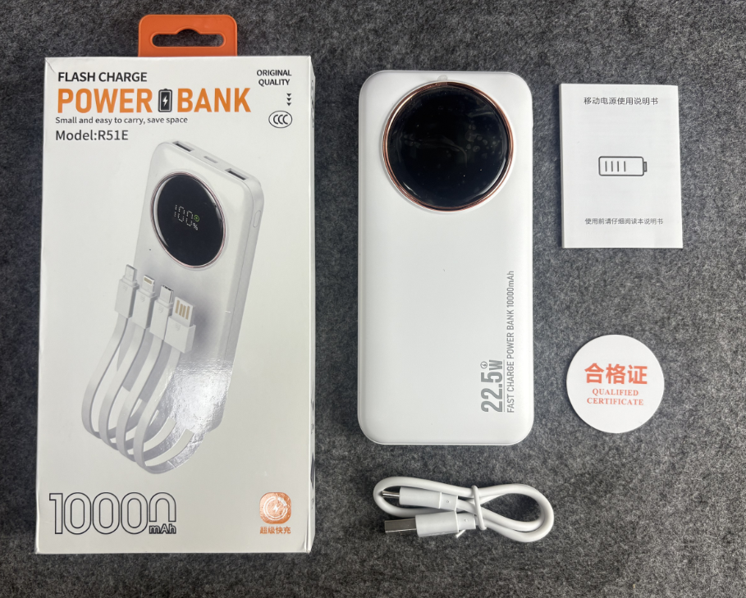
注：因产品升级换代，产品正面的功率“22.5W”将替换为10000mah与20000mah，包装外观也略微改变
- 使用的说明
1.连接示范
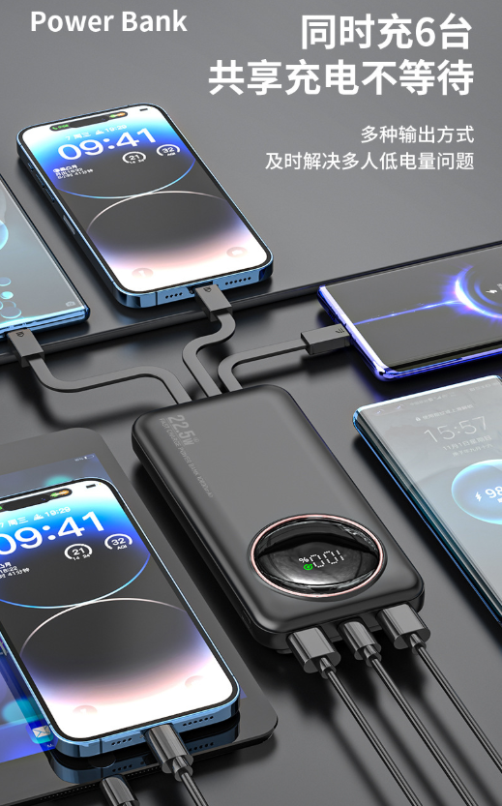
2.温馨提示
避免长时间充电。‌不要让充电宝过度充电，‌应及时取下移动电源，‌防止过度充电可能引起的损坏或安全隐患‌
保持通风和避免高温环境。‌充电宝应存放在通风、‌干燥、‌阴凉的地方，‌避免在过热或潮湿的环境中使用和保存‌
使用正规充电器。‌购买官方平台认证的充电器，‌避免使用无牌或伪劣产品‌
‌插头尽量使用原配。‌使用与充电宝参数一致的充电插头，‌以确保安全充电
- 产品的参数
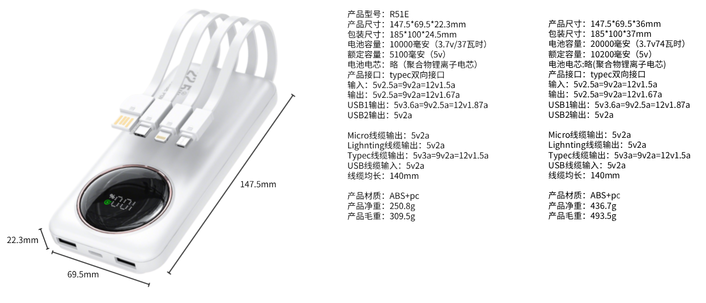

- 注意的事项
注意异常情况。‌若充电宝出现鼓包、‌漏液、‌变形等异常现象，‌应立即停止使用‌
避免重压和强烈震动。‌充电宝不耐摔，‌剧烈晃动或重压可能导致内部结构错位，‌甚至引起短路或自燃

充电发热
在为充电宝充电时发热一般是充电头功率或数据线电压电流不匹配，建议使用5v2A的充电器以及3A的数据线即可
降低功率可以大幅度降低温度，例如使用5~10W充电器可以有效改善发热问题

充电宝协议不是快充
充电宝最高输出功率为PD 20瓦的typec双向接口，需要快充时，请使用该接口，若手机不支持PD协议充电，则降低功率最低至5w

